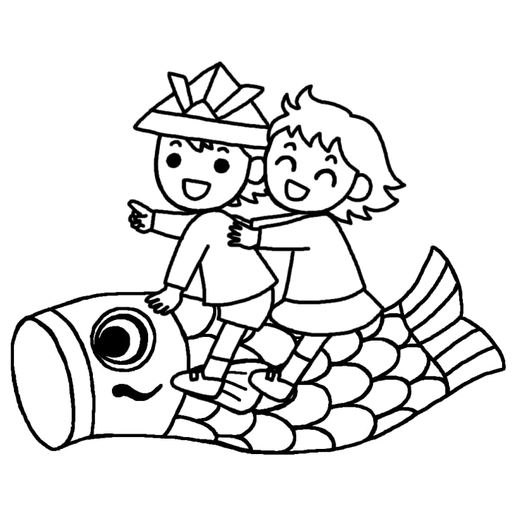
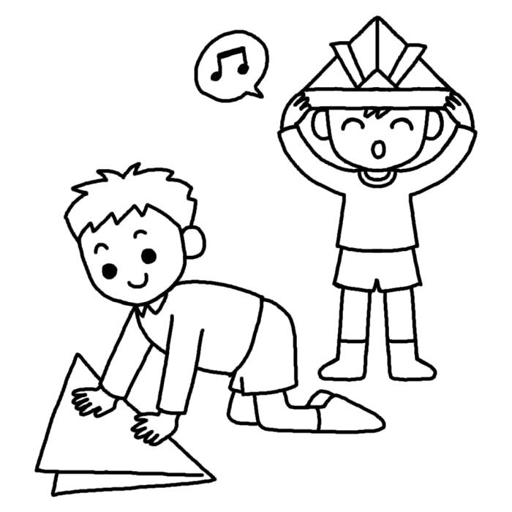
プレイ オブ チルドレン
～ 兵庫県記録に挑戦しよう！～

紙ひこうき・新聞紙やり投げ・新聞紙ボール投げ
体育館 アリーナ
午前１０時～１１時 練習
午前１１時～１２時 記録にチャレンジ！
芦屋市子ども会連絡協議会

5月5日の青少年センターと体育館、川西運動場は、
楽しいこと いっぱい！！

みんなでチャレンジ！
あそびのスタンプラリーです！
最後に参加賞がもらえます！！
１００円の参加券を購入してね！

２階 バルコニー・大会議室

スーパーボールすくい・缶つみ・
輪投げ・ミッキーダーツ・魚つり・
ＵＦＯキャッチャー・カローリング
芦屋市子ども会連絡協議会

クラフト・カプラつみ・らくがきコーナー
２階 フロアー
☆なにができるかな？作ってみよう！
☆カプラ積み木で遊んじゃおう！
☆大きな紙にいっぱい、自由に、落書きしよう！

兵庫県子ども会連合会･芦屋市子ども会連絡協議会
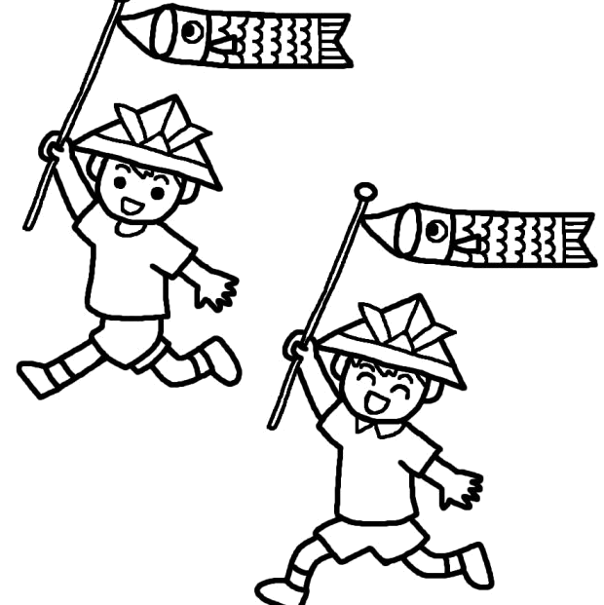

あそびながら
栄養学を学ぼう！

３階 第２研修室

さわって当てよう！？
なにか？わかるかな？？？
太りやすいのは どっち？など
園田学園女子大学


子ども防犯コーナー バルーンをつくろう
２階 多目的室

おまわりさんと一緒に遊びながら防犯を学ぼうね。『いかのおすし』をおぼえて帰ってね！

芦屋警察署

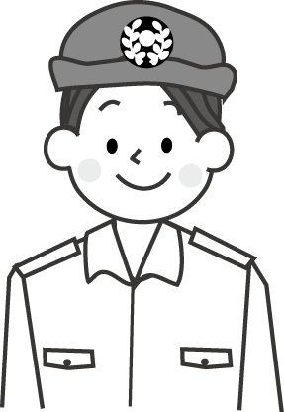

いっしょに遊ぶ人！この指とまれ！
昔あそびコーナー

２階 第１・第２会議室

コマまわし・けん玉・紙ひこうき・お手玉
おはじき・おじゃみ など

あしやＹＯ倶楽部
おおきな ぬの de あそぼう！
３階 音楽室
『市子連50周年こどものつどい』で作った
つぎはぎの「おおきな ぬの」で あそぼ～！
芦屋市子ども会連絡協議会

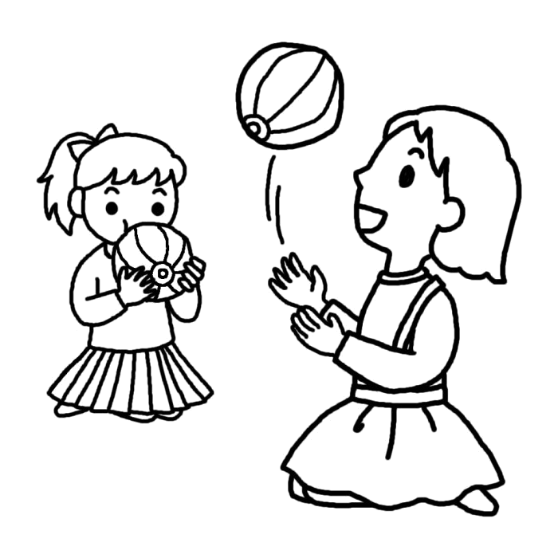
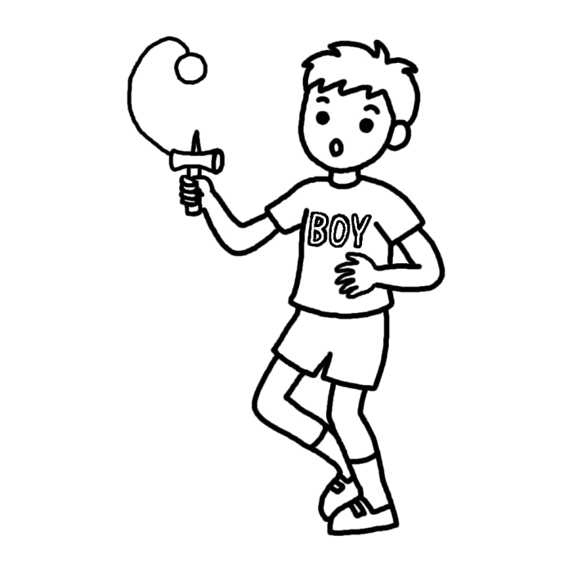

ジュニアリーダーも遊んでいいかな？！

３階 フロアー

☆風船の部屋 たくさんの風船の中で遊ぼう
☆ボウシ投げ ボウシを投げて・・・
芦屋市子ども会連絡協議会

１階 柔道場 剣道場

午前 子ども防災コーナー
パネルシアターで 火の用心！！
パネルシアター

女性消防団員バーディーズ
午後 映画会
芦屋市体育協会

映画
（剣道場・柔道場 １階）

（剣道場・柔道場 １階）
芦屋市体育協会


いっしょに うたいましょう
芦屋の歌「この町が好き」を覚えてね！
☆どこで歌っているか探してね！！
I LOVE ASHIYA

